Inhoudsopgave

Voorwoord pag. 3

1. Waarom Dalton: onze visie. pag. 4

2. Waar bereiden wij onze leerlingen op voor? pag. 5
3. De doorgaande lijn in kernwaarden; alle afspraken op een rij. pag. 7
3.1 Verantwoordelijkheid pag. 7
3.2 Zelfstandigheid pag. 9
3.3 Samenwerking pag. 12
3.4 Reflectie, werken met de taakbrief pag. 17
3.5 Effectiviteit en doelmatigheid pag. 19
3.6 Borging pag. 21
4. Dalton in ons bewegingsonderwijs pag. 23
5. Dalton-ontwikkelplan 2014-2019 pag. 26

Bijlagen: pag. 29
- Taakbrief groep 1/2
- Taakbrief groep 3
- Taakbrief groep 4
- Taakbrief groep 5
- Taakbrief groep 5/6
- Taakbrief groep 6
- Taakbrief groep 7
- Taakbrief groep 8
- Handelingswijzers

Voorwoord

Dit handboek is geschreven voor en door het team van Dalton IKC Zeven Zeeën.
In december 2014 heeft de MR het boek ter informatie en instemming gelezen en besproken.
Eind december 2014 is het gepubliceerd op onze website, www.ikczevenzeeen.nl

Dalton op IKC Zeven Zeeën
IKC Zeven Zeeën is sinds augustus 2014 een Dalton integraal kindcentrum in oprichting, waar leerkrachten, onderwijzend- en ondersteunend personeel, pedagogisch medewerkers, ouders en bestuurders bewust hebben gekozen voor een vorm, een idee, een visie en het gedachtegoed van Helen Parkhurst.
Het integraal kindcentrum bestaat momenteel uit twee locaties en in december 2015 verhuizen wij naar een nieuw gebouw waar opvang en onderwijs elkaar versterken door een nauwe samenwerking. We werken volgens één visie en missie en stemmen ons aanbod op elkaar af.
Ieder individueel teamlid heeft een Daltoncertificaat behaald en nieuwe collega’s volgen de cursus voor het Daltoncertificaat. Pedagogisch medewerkers starten in augustus 2015 met een opleiding voor Daltonmedewerkers.
In mei 2013 hebben wij een proefvisitatie gehad van Lotte Bakker van Dalton KPZ.
Aan de aanbevelingen en tips hebben wij inmiddels hard gewerkt.

Hoe richten wij ons Daltononderwijs in?
In dit Dalton handboek beschrijven wij ons onderwijsaanbod.
Op organisatorische, huishoudelijke en praktische zaken geven wij duidelijkheid in onze schoolgids, te vinden op de website.
Wij zijn trots op de inhoud van ons onderwijs. We zien er met elkaar op toe dat gestelde doelen, gemaakte pedagische en didactische afspraken en structuren uitgevoerd en verder ontwikkeld worden in een doorgaande lijn voor kinderen van 0 tot 13 jaar.
Een omgeving waarbinnen kinderen zich veilig en gewaardeerd voelen is een vereiste voor een goede ontwikkeling. Daarnaast vinden we het hanteren van herkenbare structuren belangrijk omdat het kinderen duidelijkheid en voorspelbaarheid geeft over de verwachtingen die we van elkaar hebben.

Wij kunnen alles keurig beschrijven, maar waar het werkelijk om gaat is hoe wij in de praktijk een breed aanbod realiseren voor onze kinderen om zich optimaal kunnen ontwikkelen. Onderwijs is en blijft in ontwikkeling en dat geldt ook voor het proces, beschreven in dit document. Inzichten en visies op de uitvoering kunnen veranderen en dat betekent dat dit handboek jaarlijks aangepast zal worden, daar waar nodig.
Het ontwikkelen van ons onderwijs maakt dat wij regelmatig evalueren en reflecteren om te kunnen vaststellen dat we op de goede weg zijn; dit houdt ons scherp en ons werk met kinderen dynamisch.
Wij willen ons enthousiasme delen met iedereen die onze school bezoekt. We wensen iedereen die betrokken is bij onze school veel leesplezier.

Jolanda Knijnenburg
Directeur Dalton IKC Zeven Zeeën.
1. Waarom Dalton: onze visie.
Op onze school wordt Daltononderwijs gegeven omdat wij een bepaalde visie hebben over de opvoeding en het onderwijs aan leerlingen. We willen die visie kort toelichten en naast de algemene uitgangspunten van het Daltononderwijs zetten.
Daltononderwijs kan worden samengevat in de volgende zes kernwaarden:
1. Vrijheid / verantwoordelijkheid
Vrijheid en verantwoordelijkheid zijn twee kanten van dezelfde medaille. Het één kan niet zonder het ander. Het Daltononderwijs ziet een mens als een persoon die zelf mag en kan kiezen en die voor de gevolgen van zijn keuzes ook zelf de verantwoordelijkheid draagt. In het leren maken van keuzes worden de leerlingen begeleid.

2. Zelfstandigheid
Onder zelfstandigheid verstaan wij het zelf kunnen oplossen van dagelijkse problemen. De leerkrachten begeleiden het proces van zelf zorg dragen voor elkaar en de omgeving.
Zelfstandigheid kan alleen ontstaan als leerlingen voldoende vrijheid en
verantwoordelijkheid wordt geboden.

3. Samenwerken
Overal in het leven zal blijken dat een mens ondanks zijn vrijheid en zelfstandigheid, niet zonder zijn medemens kan. Een medemens om te steunen en om steun van te krijgen. Daarom is het samenwerken een belangrijke vaardigheid voor het goed kunnen functioneren als mens.
4. Reflecteren
Om te leren van ervaringen, is reflectie cruciaal. Het Daltononderwijs staat een brede persoonsontwikkeling voor, waarbij leerlingen op school proefondervindelijk het gedrag leren dat benodigd is om (later) een zelfverantwoordelijke, sociale en kritisch-denkende burger te zijn. Reflecteren op wat je denkt, voelt, wilt en doet en van die reflectie leren is daarbij essentieel.
5. Effectiviteit en doelmatigheid
Het Daltononderwijs is gericht op een effectieve inzet van tijd, menskracht en middelen. Zo ook bij ons op school.
Parkhurst wil omwille van de “efficiency” leerlingen juist verantwoordelijkheid in handen geven. Zij stelt dat als leerlingen een taak krijgen, waar zij verantwoordelijkheid voor dragen en die ze in vrijheid zelf plannen en uitvoeren, het onderwijs dan veel effectiever is dan het stilzit- en luisteronderwijs dat zij zelf doorlopen heeft.
6. Borging
Door de aanwezigheid van een Daltoncoördinator binnen onze school worden afspraken gemaakt en geborgd. Alle afspraken zijn digitaal op onze interne computerschijf en in onze Daltonkast te vinden, waarin alle documenten en boeken zijn verzameld. De coördinator draagt zorg voor de juiste en benodigde documenten. Voor nieuwe collega’s is de coördinator degene die verantwoordelijk is voor de overdracht van het Daltononderwijs binnen onze school.

2. Waar bereiden wij de leerlingen op voor?
Het kind in het vervolgonderwijs
Niet alleen het “maken van huiswerk” vraagt van de leerlingen dat ze bovengenoemde vaardigheden beheersen. Ook de ontwikkelingen in het vervolgonderwijs doen een groter beroep op de zelfstandigheid en de verantwoordelijkheid van leerlingen. Zij zullen ook steeds vaker projecten en studieopdrachten krijgen waarbij ze samen met medescholieren opdrachten uitvoeren.
In het voortgezet onderwijs is deze werkwijze al veel langer gebruikelijk.

De volwassene als beroepsbeoefenaar
Bij de meeste beroepen in onze moderne, westerse kennismaatschappij worden initiatief, eigen verantwoordelijkheid en creativiteit verwacht. Vaak wordt er overlegd met collega's, met opdrachtgevers en met diverse instanties.
Zowel zelfstandigheid als het goed kunnen samenwerken zijn daarbij essentiële vaardigheden.

De volwassene als medeburger

De maatschappij is gebaat bij mensen die zich actief inzetten voor de samenleving.

Hier staan we voor
De thema’s vrijheid, verantwoordelijkheid, zelfstandigheid en samenwerken worden door alle Daltonscholen onderschreven, maar de uitwerking verschilt. Dit geldt ook voor onze school. Wij leren de leerlingen om deze vaardigheden te ontwikkelen door hen de ruimte te bieden en vertrouwen te geven, opdat ze goed voorbereid zijn op hun toekomst.
In het onderstaande overzicht beschrijven wij de accenten die wij op IKC Zeven Zeeën willen aanbrengen.

1. De basis van ons handelen moet gericht zijn op het creëren van een goed pedagogisch klimaat waarin de sociale en emotionele veiligheid van het kind gewaarborgd wordt.
2. Het ontwikkelen van waardebesef en oordeelsvermogen loopt als een rode draad door de
dagelijkse activiteiten.
3. Er wordt rekening gehouden met verschillen tussen leerlingen. Hiervoor is het nodig de
ontwikkeling van het kind goed in de gaten te houden. Het betreft hier niet alleen verschillen in cognitieve vaardigheden, maar ook verschillen in talenten, belangstelling, werkhouding en creativiteit.
4. Vrijheid betekent voor ons, een kind ruimte bieden om zelf keuzes te maken binnen de
kaders die bekend zijn.
5. De leerkracht legt een deel van de verantwoordelijkheid voor het leren bij het kind. Essentieel hierbij is feedback geven aan en het begeleiden van het kind.

Kenmerken van onze school in trefwoorden

De goede Daltonschool die wij willen zijn, kenmerkt zich vooral door:
1. een goed pedagogisch klimaat
2. een rode draad en afstemming op de werkwijze door de school
3. het gebruik van dagkleuren
4. takenbord + taakbrief
5. uitgestelde aandacht
6. effectieve instructie (o.a. d.m.v. het Direct Instructie Model)
7. samenwerkende leerlingen zowel in de taak als daarbuiten
8. een samenwerkend team (leren van elkaar, opvattingen delen, intervisie)
9. reflecteren en evalueren

De hierboven genoemde onderwerpen zijn grotendeels uitgewerkt en beschreven in het Dalton ontwikkelplan; sommige onderwerpen zijn in ontwikkeling. Ook wat hier is vastgelegd, zal regelmatig onderwerp van gesprek zijn en blijven.

De leerkracht
Het Daltononderwijs laat zich maar voor een deel vastleggen in afspraken; het belangrijkste is en blijft altijd de rol van de leerkracht.
De driehoek die om de basisprincipes van het Daltononderwijs is getekend, heeft als
basis het woord “vertrouwen”:
- vertrouwen kun je schenken aan, maar ook krijgen van de ander.
- verantwoordelijkheid kun je nemen, maar ook overdragen en geven aan de
ander.
- verantwoording over je handelen dien je af te leggen aan de ander, maar men kan
dat ook van de ander vragen.

Een leerkracht die handelt volgens de Dalton principes:
- begeleidt de leerlingen bij het zoeken naar oplossingen door vrijheid te bieden binnen duidelijke kaders
- stelt open vragen
- biedt wederzijdse afhankelijkheid
- schept wederzijds vertrouwen en respect
- gaat uit van de mogelijkheden van een kind
- speelt hier zo goed mogelijk op in.

Het team
Vanuit de Daltonvisie werkt een leerkracht per definitie niet solistisch; hij/zij functioneert in een team. Binnen dit team inspireer je elkaar en ondersteun je elkaar. In bijeenkomsten met collega’s wordt de ontwikkeling van de school verder vorm gegeven.

Daarom: Daltononderwijs.

3. De doorgaande lijn in kernwaarden
3.1 Verantwoordelijkheid
Dagkleuren

Iedere dag van de week wordt in de hele school aangegeven met een vaste kleur.
Deze kleuren en de symbolen structureren de week voor de leerlingen. Dit helpt hen om een planning te kunnen maken.
De kleuren hangen in iedere groep op het whiteboard naast het digibord, zodat het kind steeds kan zien "waar in de week we zijn". Daarnaast worden de kleuren gebruikt bij de dagelijkse administratie. De dagkleuren zorgen voor een ordening van de week.
Huishoudelijke taken
Alle leerlingen zijn verantwoordelijk voor de eigen leeromgeving. Ieder kind heeft een eigen taak voor een bepaalde periode.
Deze taken hangen in de klas en zijn zichtbaar voor iedereen.
Wij hebben sinds het schooljaar 2014-2015 er voor gekozen om in de bovenbouw (5 t/m 8) twee klassenmanagers per week te kiezen die verantwoordelijk zijn voor de huishoudelijke taken aan het eind van de dag.
In alle klassen werken wij ook met materialenbazen. Vanaf groep 3 werken wij met materialenbazen én stiltekapiteinen.
Deze kaartjes worden per week gewisseld; één kind per team is een materialenbaas en één kind per team (tafelgroep) is de stiltekapitein.

Onderbouw  Iedereen heeft een huishoudelijke taak, waar de leerling gedurende een week verantwoordelijk voor is. | Middenbouw  Iedereen heeft een huishoudelijke taak, waar de leerling gedurende een week verantwoordelijk voor is. | Bovenbouw  Twee klassenmanagers zijn verantwoordelijk voor alle taken per week.
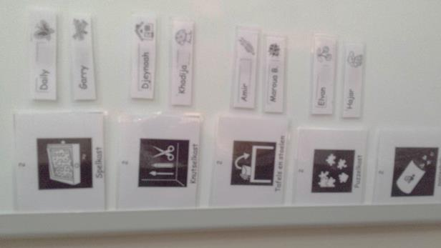 | 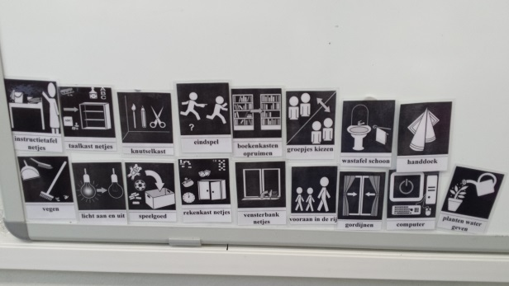

3.2 Zelfstandigheid
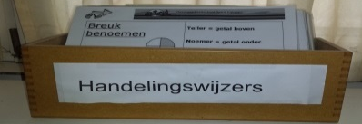
Handelingswijzers
In alle lokalen staan bakken met verschillende handelingswijzers.
In de kleutergroepen veelal gebruikmakend van foto’s, in de andere groepen van picto’s en tekst.
Wij maken voor bepaalde routines handelingswijzers om leerlingen zo een visuele en tekstuele ondersteuning te geven bij dagelijkse routines en processen. Hierbij hebben ze dan geen leerkracht of klasgenoot nodig. Daarnaast geeft het een doorgaande lijn weer in afspraken, structuren en routines. De handelingswijzers staan op een logische, toegankelijke plek en worden door leerkrachten gemaakt en uitgelegd.
Uitgestelde aandacht
In alle groepen is een stoplicht aanwezig. In de groepen 1/2 zijn dit twee cirkels (oranje en groen), in de groepen 3 t/m 8 drie (rood, oranje, groen).
De betekenis is overal hetzelfde:
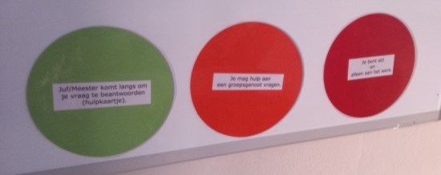
Rood
Je bent stil en alleen aan het werk.
Oranje
Je mag hulp aan een groepsgenoot vragen.
Groen
De leerkracht komt langs om de vraag te beantwoorden (hulpkaartje*).
*Hulpkaartjes
De leerlingen van groep 3 t/m 8 hebben allemaal hun eigen hulpkaartje. Dit kaartje bestaat uit een rode kant met hun naam en een groene kant met een vraagteken.
Het hulpkaartje wordt aan het begin van de taaktijd op rood, op de hoek van de tafel gelegd.
Wanneer de leerlingen tijdens taaktijd problemen hebben met het oplossen van de opdracht en zij al hulp hebben gevraagd aan hun teamleden of maatje (oranje stoplicht) , draait het kind het kaartje van rood naar groen met het vraagteken bovenop. Wanneer de leerkracht het stoplicht op groen draait, loopt hij/zij een servicerondje. De leerkracht ziet in een oogwenk wie er hulp nodig heeft.

Uitvoering van het stoplicht
Na de instructie van het werk gaan de leerlingen eerst zelf aan het werk; het stoplicht hangt op rood. De leerkracht kan naar eigen inzicht vooraf nog een servicerondje lopen om te kijken of iedereen daadwerkelijk aan de slag kan. Vervolgens heeft de leerkracht tijd om diverse leerlingen individueel of in groepsverband, aan de instructietafel te helpen.
Als leerlingen een vraag hebben maar nog niet geholpen worden, kunnen ze verschillende dingen doen:
1. Ze gaan verder met ander werk, waarmee ze wel zelfstandig verder kunnen.
2. Ze vragen hulp aan een kind uit hun team (stoplicht op oranje).

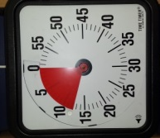

Timemanagement
In de groepen 1 t/m 5 is een time timer aanwezig en wordt ingezet tijdens taaktijd.
De leerkracht bepaalt hoeveel taaktijd er gegeven wordt, soms in overleg met de leerlingen.
Dit wordt aangegeven via de time timer.
Deze wordt tijdens taaktijd altijd aangezet waardoor de leerlingen de tijd
visueel zien verstrijken en hiermee rekening kunnen houden in de planning van
hun werk.
In de groepen 5 t/m 8 wordt er vaker gewerkt met de digitale timer op het digibord.
Nakijken
Wij hechten grote waarde aan het zelf nakijken door de leerlingen. Dit geldt voor de opdrachten die binnen de taak worden gedaan als voor opdrachten daarbuiten. Zelf nakijken heeft een aantal voordelen:
1. Het kind kan meteen het werk verbeteren en hoeft niet te wachten tot het werk pas later gecorrigeerd is door de leerkracht.
2. Het kan een duidelijk leereffect hebben omdat het kind, als het een fout ontdekt, zich meteen zal afvragen hoe deze fout kon ontstaan.
3. Het geeft de leerlingen een beter inzicht in hun eigen handelen en bij welke zaken ze hulp moeten vragen van de leerkracht.
Aan de nakijktafel mogen 2 á 3 leerlingen tegelijkertijd het werk nakijken.
Vanaf groep 1/2 is materiaal voorhanden dat zelfcorrigerend is. Daarnaast mogen de leerlingen vanaf medio groep 3 bepaalde opdrachten zelf nakijken; met name rekenopdrachten zijn hier geschikt voor. In de hogere groepen worden de zelfcorrigerende taken geleidelijk uitgebreid.
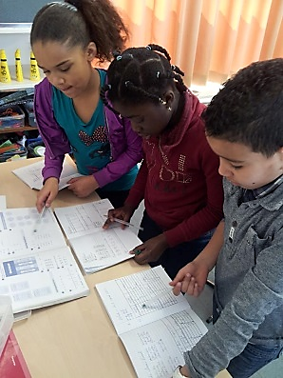
Het streven is om de leerlingen zo veel mogelijk zelf te laten nakijken. De groepsleerkracht is degene die het beste kan inschatten welk werk in zijn groep geschikt is om door de leerlingen te laten nakijken. Hier kan "op maat" worden gewerkt. Het ene kind geeft er blijk van al heel zelfstandig en goed te kunnen nakijken, terwijl de ander onzorgvuldig is of liever de antwoorden overschrijft. Zelf nakijken vraagt een bepaalde houding van de leerlingen. De leerlingen moeten zich realiseren dat het werk wordt nagekeken om er iets van te leren en niet om zoveel mogelijk "krulletjes" in het schrift te hebben. De leerkracht controleert en ondersteunt dit proces en maakt duidelijke afspraken met de leerlingen per leerjaar.

Hierbij gelden de volgende afspraken:
- Toetsen worden door de leerkracht nagekeken.
- Regelmatig kijkt de leerkracht het werk van alle leerlingen na om de voortgang te kunnen bepalen.
- In de groepen 3 t/m 8 zijn nakijktafels, op een vaste plek in de klas, waar de nakijkboeken en nakijkpennen liggen.
- De leerlingen kijken na met groen.
- De leerkracht kijkt na met rood.
- De leerlingen leveren hun nagekeken werk in, in de daarvoor bestemde inleverbak.
Wc-symbolen
Uit het oogpunt van zelfstandigheid, wordt de toegang tot de wc aangegeven door een symbool. De leerlingen draaien zelf het kaartje om, om aan te geven dat zij gebruik gaan maken van de wc. Aan de hand van dit symbool kan een leerling zelf zien of de wc vrij is; het symbool verschilt per groep.
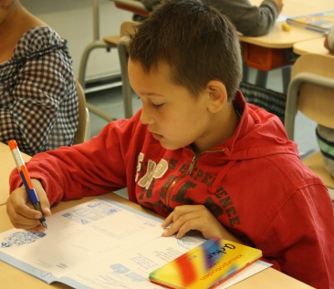
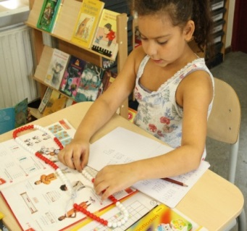
3.3 Samenwerking
De leerkracht richt het onderwijs zo in, dat de leerling samenwerkingsvaardigheden kan ontwikkelen. Wij vinden het van grote pedagogische waarde dat leerlingen sociale vaardigheden opdoen. Leren samenwerken is daarbij essentieel.
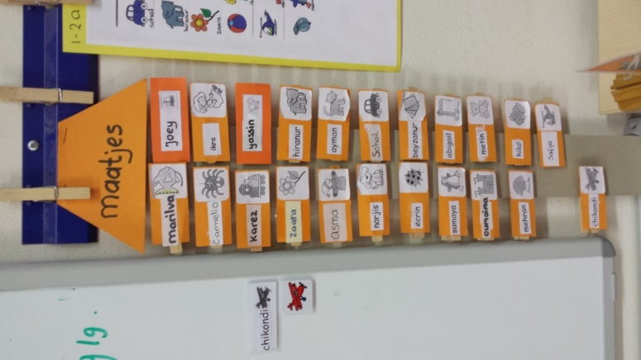
Er is een verschil tussen samenwerken en samen werken.
Samenwerken gebeurt al automatisch tijdens de gymlessen en tijdens de techniekmiddagen. Hier wordt van de leerlingen verwacht samen tot één product of doel te komen. Je hebt elkaar nodig om dit doel te behalen.
Met samen werken bedoelen we dat leerlingen weliswaar individueel aan een opdracht werken, maar wel rekening houden met elkaar en elkaar helpen. Per week staat er minimaal één samenwerk-opdracht op de taakbrief.
Maatjes
In iedere groep wordt gewerkt met maatjes. In groep 1/2 wordt gewerkt met maatjes gedurende één thema; dit houdt in dat leerlingen vier weken hetzelfde maatje hebben.
In groep 3 t/m 8 werken wij met maatjes per week.
Het maatjeswerk in groep 1/2 bestaat voornamelijk uit het samen werkjes maken en met elkaar in de rij lopen. Maatjes in de midden- en bovenbouw zoeken elkaar op wanneer er mag worden samen gewerkt en vragen elkaar om hulp daar waar nodig.
Rekening houden met elkaar houdt in dat je elkaar niet stoort tijdens het werk. en dat je je verantwoordelijk voelt voor het welzijn van je medeleerlingen en de sfeer in de groep. Leerlingen moeten het normaal vinden om elkaar te helpen en hulp te vragen bij elkaar. Niet alle leerlingen kunnen dit uit zichzelf; ze zullen dit moeten leren en de leerkracht begeleidt hen hierbij.
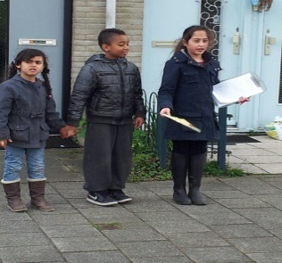
Ook wordt er groepsdoorbrekend samen gewerkt.
Vier keer per jaar organiseren wij groepsdoorbrekende activiteiten; op een zelfde moment zijn alle leerlingen bezig met diverse activiteiten rondom een vaststaand thema. De groepen worden zo samengesteld dat er door alle leerlingen kan worden samengewerkt en samen gewerkt.
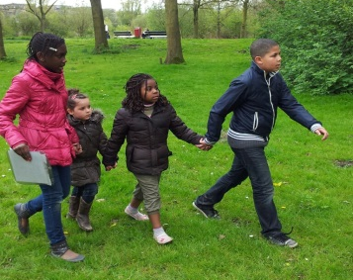
Samenwerkingsvaardigheden die wij de leerlingen aanleren om goed te kunnen samen werken en samenwerken, zijn:
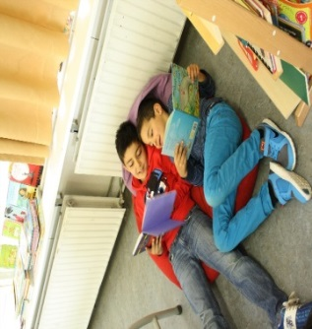
- Elkaars naam gebruiken
- Elkaar aankijken tijdens gesprek
- Vriendelijk op elkaar reageren
- Bij je groepje blijven
- Luisteren naar elkaar
- Duidelijk praten
- Rustig praten
- Een ander uit laten spreken
- Om de beurt praten
- Complimentjes geven
- Kort herhalen wat de ander zegt
- Zelf een duo vormen
- Bedanken na afloop
- Niemand buiten sluiten
- Zorgen dat je tot overeenstemming komt tot één antwoord
- Inbreng van een ander accepteren

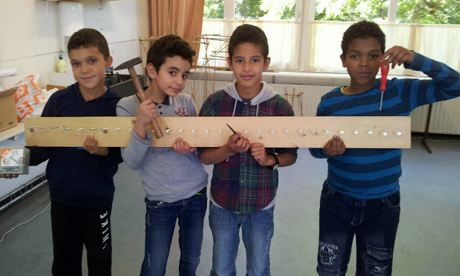
Onderwijsinhoudelijke taken
Werkgroep rekenen
Werkgroep taal/spelling
Werkgroep lezen
Werkgroep Dalton
Werkgroep techniek
Werkgroep ict
Werkgroep taakbeleid
Organisatorische taken
Personeel
Feesten voor de leerlingen i.s.m. de OC
Schoolsporten
Werkgroep Brede School
Klankbordgroep (coaching)
Overige taken
MR lid
GMR lid
Vertrouwenspersoon
Beheer website
Redactie schoolkrant
BHV
Begeleiden stagiaires
In ons team bestaan veel verschillende werkgroepen (zie schema hieronder). Van alle leden wordt dezelfde betrokkenheid en inzet verwacht. Men komt regelmatig bij elkaar en tijdens onze dagelijkse briefing en de e-mail houden de verschillende werkgroepen het team goed op de hoogte.
In een werkgroep wordt van de leden verwacht te beschikken over samenwerkingsvaardigheden zoals wij die ook van onze leerlingen verwachten.
Wat wij belangrijk vinden is respect voor elkaars mening, zodat iedereen kan zeggen wat hij of zij vindt. Door deze onderlinge verschillen te herkennen, wordt men zich bewust van elkaars kwaliteiten die ten goede komen aan een goede samenwerking. Onderling taken verdelen is hier ook een onderdeel van; wij laten zien dat wij vertrouwen in elkaar hebben.

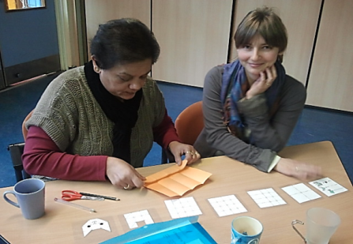
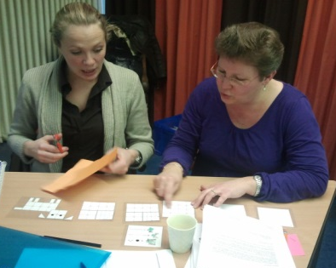
Materialen
De inrichting van de klassen moet gestructureerd en voorspelbaar zijn zodat leerlingen alle materialen die zij nodig hebben, zelfstandig kunnen pakken, schoonmaken en opruimen.
In groep 1/2 wordt deze vorm van zelfstandigheid aangeleerd; in de daarop volgende groepen wordt dit voortgezet. Als een kind bijvoorbeeld een nieuw schrift nodig heeft, dan hoeft het niet eerst aan de leerkracht gevraagd te worden om een nieuw schrift te pakken.
Alle materialen (potloden, papier, boeken en scharen) hebben een duidelijke en vaste plek in de klas.
Bij het zelf pakken van materialen die nodig zijn, geldt een uitzondering voor zaken die mogelijk gevaar opleveren (bijv. snijmachine) of die relatief duur zijn (bijv. bepaalde creatieve materialen). De leerkracht blijft eindverantwoordelijk voor de organisatie.
Voor het inleveren van het gemaakte werk zijn in elke klas inleverplekken, zoals laadjes, mandjes etc. De leerlingen hebben zelf de verantwoordelijkheid om hun gedeeltelijk nagekeken werk in te leveren, zodat de leerkracht dit kan nakijken en beoordelen.
Werkplekken buiten de klas
Ons schoolgebouw leent zich op dit moment helaas niet voor het werken in verschillende ruimtes, binnen bepaalde vrijheid. Wel proberen we daar waar mogelijk kinderen buiten de klas te laten werken met verdeeld toezicht van de leerkracht.
De kleutergang is smal; samenwerken is daar alleen mogelijk middels een krijtbord.
Op de gangen bij de groepen 3, 4 en 5 zijn leeshoeken gerealiseerd, waar kinderen m.b.v. een handelingswijzer, zelfstandig een boekje mogen lezen.
De leerkrachten weten goed welke leerlingen er in de aula of op de gang kunnen samenwerken; er is gedeeld toezicht. De gangen worden steeds vaker gebruikt om in te werken. Aangezien de aula een gemeenschappelijke ruimte is, kan het nogal rumoerig zijn.
In het ontwerp van ons nieuwe schoolgebouw (gerealiseerd in december 2015) is rekening gehouden met diverse werkplekken buiten de klas.
Werkplekken in de klas
In groep 1/2 is het werken in steeds verschillende hoeken vanzelfsprekend. Tijdens het servicerondje biedt de leerkracht ondersteuning aan de leerlingen waardoor zij worden uitgedaagd in hun spel en vertrouwd raken met zelfstandig werken.
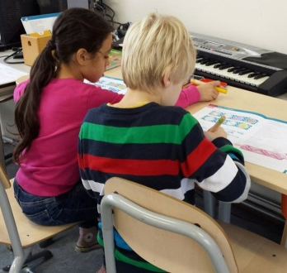
Groep 1 t/m 8
Door het werken met een taakbrief zijn de leerlingen tijdens
de taaktijd bezig met verschillende opdrachten en vakgebieden.
De leerlingen kunnen zelfstandig en samen aan hun taak werken terwijl
de leerkracht altijd extra instructie biedt.
In de klas zijn stilte-werkplekken en samen-werkplekken.
Deze plekken worden door een universeel symbool aangegeven.

De kring
In alle groepen wordt in meer of mindere mate gewerkt met een kring. Het woord kring kent twee betekenissen:
1. een organisatievorm, een opstelling van het meubilair
2. een werkvorm, een manier van communiceren

Enige gedachten over de toepassing van de kring op onze school:
- In groepen 1/2 wordt ieder dagdeel gestart vanuit een kring; vanuit de kring kan het werken plaatsvinden.
- Een kring kan ook gebruikt worden voor instructies, taalactiviteiten, muziek, drama, zaakvakken, gesprekken, discussies, spelletjes, samen eten en drinken.
- De binnen/buiten kring of dubbele kring is een effectief middel in alle groepen, waarin leerlingen leren met elkaar te communiceren en waarin de leerkracht instructie kan geven aan een klein groepje leerlingen.

3.4 Reflectie: werken met de taakbrief
De taakbrief (zie bijlagen)
De taak is waarschijnlijk het meest bekende element van het Daltononderwijs.
Wij streven naar een rode draad binnen de school m.b.t. de taakbrief.
Zo hebben wij ruimte voor een spreuk van de week, een woord van de week, de instructieniveaus en is er ruimte om een maatje in te vullen.
Vanaf schooljaar 2015-2016 beginnen wij het schooljaar, in iedere klas, meteen met de taakbrief.
In groep 1/2 werken wij met een taakbrief waarop de taak wordt aangegeven d.m.v. plaatjes en foto’s wordt aangegeven.
Groep 1 heeft vier taakjes per week en groep 2 heeft zes taakjes per week.
Naast de taakjes staan de aftekenhokjes; deze tekenen zij af met de kleur van de dag.
In groep 3 hebben wij een taakbrief als voorloper op de taakbrief die in de groepen 4 t/m 8 wordt gebruikt. De instructie is per vak en in vier niveaus verdeeld.
Zon – raket – maan – ster.
De leerkracht geeft het niveau van iedere leerling aan, de leerling kruist dit zelf aan op de taakbrief.
Na de gemaakte taak, kleurt de leerling het bolletje in de kleur van de dag waarop het gemaakt is. Dit gebeurt vooral leerkracht-gestuurd.
In groep 4 wordt er een begin gemaakt met het plannen van een dag.
Deze taakbrief lijkt al sterk op de taakbrief van de bovenbouw.
De leerlingen maken op de dag van de instructie ook het bijbehorende werk.
Het plannen start vanaf de herfstvakantie; de leerlingen leren de volgorde te bepalen van het te maken werk.
In groep 5 is het format van de taakbrief hetzelfde als die van groep 4.
Een meerdaagse planning is het doel aan het eind van groep 5.
In de groepen 5 t/m 8 ziet de taakbrief er uniform uit. De planning is altijd leeg en de leerkracht geeft alleen aan wanneer de instructiemomenten zijn. De leerlingen plannen op de maandag hun werk voor de hele week.
Ook het reflecteren wordt aangeduid op de taakbrief; in de groepen 1 t/m 5 staan er drie smileys op de taakbrief en aan het eind van de week beslissen de leerlingen zelf hoe zij vinden dat zij gewerkt hebben door de bijbehorende smiley te kleuren.
In de groepen 5 t/m 8 wordt er gewerkt met een reflectieformulier; deze bevindt zich op de achterkant. Op maandagochtend geven de leerlingen aan, aan welk doel zij willen werken die week. Op vrijdagochtend vóór 12 uur vullen zij zelfstandig het reflectiegedeelte in. N.a.v. gerichte vragen denken de leerlingen na over het gemaakte werk en over hun werkhouding.
In de middag wordt er klassikaal gereflecteerd aan de hand van drie reflecties van leerlingen (good practice).
In alle groepen hangt een poster, bedoeld om te reflecteren en evalueren.
Aan het eind van iedere werkdag en soms tussendoor of aan het eind van een dagdeel, wordt er in de klassen gereflecteerd.
Het reflecteren wordt aangeduid met een universeel symbool in de groepen 1 t/m 5; in de groepen 5 t/m 8 staat reflecteren als vaste routine op het dagrooster.
Iedere vrijdagmiddag leveren alle leerlingen hun taakbrief bij de leerkracht in; de leerkracht bekijkt de taakbrieven en geeft waar nodig mondeling of
schriftelijk feedback.
Om ook de ouders te betrekken bij het leerproces van hun kind(eren) geven
wij de taakbrieven op de vrijdag vóór een vakantie, gebundeld mee naar huis.

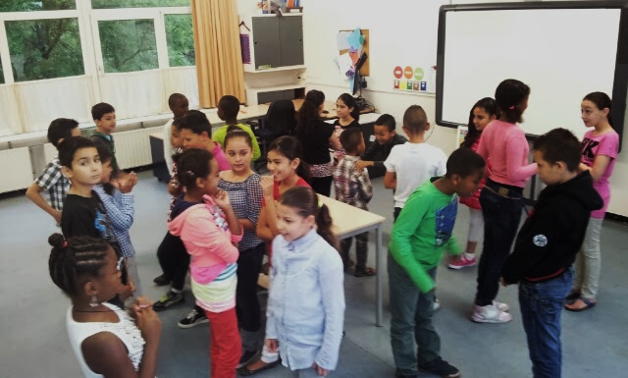
3.5 Effectiviteit en doelmatigheid
Doelen
In de groepen 3 t/m 8 staan de doelen vermeld op de taakbrief; deze worden ’s ochtends besproken en wij streven ernaar deze doelen te visualiseren. Tijdens de instructie benoemen wij de doelen expliciet; wij maken sinds kort gebruik van het Direct Instructie Model (DIM).
Dagritme
Iedere dag wordt geopend met de bespreking van het dagritme.
Kinderen leren hoe een dag verloopt, hoeveel tijd er voor bepaalde onderdelen is en hoe ze hiermee rekening kunnen houden in hun planning.
Binnen de aangegeven taaktijd hebben kinderen de verantwoordelijkheid zo effectief mogelijk om te gaan met hun tijd. De leerkracht bewaakt dit proces nauwkeurig en stuurt kinderen aan daar waar nodig.
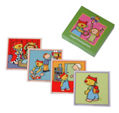
Het dagritme in de school
Groep 1/2
In groep 1/2 wordt gewerkt met de dagritme kaarten van Ko Totaal en deze worden aangevuld met dagritme kaarten die in de groepen 3, 4 en 5 worden gebruikt.
Een hulpmiddel om de dag voor de jongste leerlingen te ordenen, is het dagritmepakket. Dit pakket bestaat uit een aantal kaarten met afbeeldingen van verschillende activiteiten die voor de betreffende dag gepland staan. Deze activiteiten worden aan het begin van de dag op volgorde gehangen of neergezet.
Groep 3 t/m 5
In groep 3 t/m 5 worden de pictogrammen gebruikt van de website http://www.sclera.be/.
De dagritme kaarten worden zichtbaar opgehangen en besproken aan het begin van iedere dag.
Het gebruik van het dagritmepakket brengt ordening en geeft de leerlingen rust.
In groep 5 t/m 8 wordt geen gebruik gemaakt van pictogrammen. Hier wordt het dagrooster op het whiteboard geschreven en besproken.

Tijdens onze teamvergaderingen werken wij effectief en gebruiken wij verschillende werkvormen. Om de tijd te bewaken wordt een time timer gebruikt, daar waar nodig.
Wij zijn voortdurend op zoek naar tools om zo effectief mogelijk om te kunnen gaan met de tijd, ruimte en middelen.
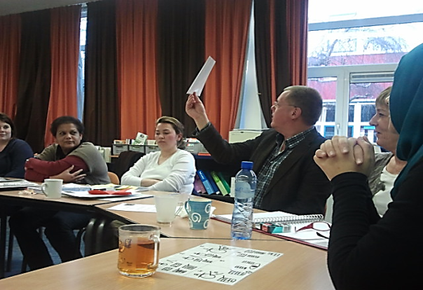
Voor onze vergaderingen hebben wij inmiddels het format van een agenda vervangen in een ODAT (onderwerp – doel – aanpak – tijdsduur); deze vorm maakt voor ons inzichtelijk wat het doel van ieder onderwerp is.
Op deze wijze blijven wij als team ook dicht bij de Dalton mentaliteit en versterkt dit het doelgericht werken.
Notulen zijn vervangen door een actielijst wat ons meer inzicht geeft in genomen besluiten en vervolgstappen, uit te voeren door bepaalde groepen of teamleden.

3.6 Borging
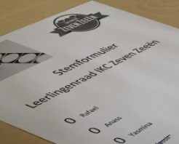
Daltoncoördinator
Eén dag per twee weken is er een gecertificeerde Daltoncoördinator ambulant en beschikbaar om het proces te bewaken.
De Daltoncoördinator stuurt het team aan, houdt de gewijzigde afspraken bij, houdt het team (team- en bouwvergaderingen) en de ouders (ouderbijeenkomsten en nieuwsbrieven) twee keer per jaar op de hoogte, is een vraagbaak voor alle teamleden, is voorzitter van de Daltoncommissie (bestaande uit de directieleden, een leerkracht uit de onderbouw en een leerkracht uit de bovenbouw).
De Daltoncoördinator zorgt voor alle geschreven stukken rondom ons Daltononderwijs.
De Daltoncoördinator schrijft informatieve nieuwsbrieven voor teamleden en voor onze ouders.
Identiteit
In ons nieuwe logo (september 2014) heeft het woord Dalton een prominente
plek gekregen. In de schoolgids staat de visie, gerelateerd aan Daltononderwijs, uitvoerig
beschreven.
Daarnaast is op onze website (www.dorusrijkersschool.nl) een pagina Dalton.
Op deze pagina zijn filmpjes en is algemene Daltoninformatie te vinden.
Ook via Twitter (@ikc7zeeen) en via Facebook (facebook.com/ikc7zeeen) houden wij iedereen die betrokken is bij ons IKC op de hoogte.
Enquêtes, vraagstukken over ons Daltononderwijs
Ouders
Tijdens informatieochtenden in de ouderkamer, o.l.v. de oudercontactpersoon en de Daltoncoördinator, wordt regelmatig gesproken over ons Daltononderwijs; ouders geven hier hun mening om samen tot diverse afspraken en duidelijkheid te komen, thuis en op school. Ook tijdens de MR vergaderingen hebben de ouders mogelijkheden tot het meedenken en het stellen van vragen over ons Daltononderwijs.
Leerlingen
Eind november 2014 is er een leerlingenraad van start gegaan; twee leerlingen uit groep 5/6, twee leerlingen uit groep 6, twee leerlingen uit groep 7 en twee leerlingen uit groep 8 zitten in deze raad.
O.l.v. de Daltoncoördinator komt de raad zo’n vier á vijf keer per jaar bijeen.
Enquêtes en interviews afnemen kunnen een onderdeel zijn van de activiteiten van de leerlingenraad.
Onderwijzend personeel
Op iedere bouwvergadering wordt de ontwikkeling van ons Daltononderwijs en de daarbij behorende afspraken besproken.
Ook zijn er drie leerteams op bouwniveau; hier worden alle afspraken doorgenomen en aangescherpt.
De Dalton commissie bestaat uit drie leerkrachten van iedere bouw en de directie.
Deze commissie bespreekt de vorderingen en maakt zo nodig nieuwe afspraken die in de bouwvergaderingen terug komen.
De leerkrachten uit de commissie zijn de woordvoerders en vraagbaak van de onder-midden- en bovenbouw leerkrachten en ondersteunend personeel.
Regioactiviteiten
De Daltoncoördinator en de directie zijn betrokken bij de regionale en nationale activiteiten. Indien mogelijk wordt de Daltoncoördinator vrij geroosterd om deze regiodagen te bezoeken.
In ons Dalton-ontwikkelplan (2014-2019) geven wij aan wanneer wij zelf een regiobijeenkomst willen organiseren.
Stichting Openbaar Onderwijs Noord (SOON)
Binnen onze stichting horen 17 scholen.
Wij zijn een Daltonschool in ontwikkeling en wij zijn er trots op dat wij ons kunnen onderscheiden van andere scholen in de buurt. Dit maakt ons uniek en wij hopen steeds meer nieuwe en bestaande ouders te enthousiasmeren met ons onderwijsconcept.
De stichting staat volledig achter deze keuze en steunt ons daar waar nodig.
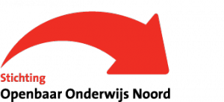
4. Dalton en ons bewegingsonderwijs
Alle medewerkers van IKC Zeven Zeeën werken aan en vanuit de Dalton visie. Natuurlijk is dit zichtbaar in de klassen maar ook in de gymzaal; de gymleerkracht biedt bewegingsonderwijs vanuit de kernwaarden van Daltononderwijs.
We beschrijven een dag in de gymzaal:
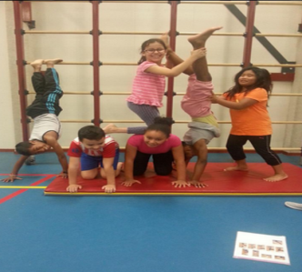
08.15 uur De bel gaat en de leerlingen komen de school binnen.
08.15-08.30 uur De klassenmanagers van groep 5/6 t/m 8 komen helpen met het klaarzetten van de materialen.
08.45 uur De gymlessen beginnen.
15.00 uur De gymzaal wordt opgeruimd door de laatste groep.
Jaartaak
Tijdens de gymlessen werken we met een jaartaak; de leerlingen krijgen bepaalde taken binnen de lessen. Voor elke bouw (midden- en bovenbouw) is deze jaartaak anders ingevuld; in de middenbouw hebben twee leerlingen per week een gym-taak en in de bovenbouw zijn dit de klassenmanagers.

Groep 3, 4 en 5
Deze leerlingen hebben tijdens de gymles twee taken; groepjes kiezen en een eindspel bedenken:

- Groepjes kiezen
Na de instructie van de gymleerkracht mag één van de klassenmanagers de klas verdelen over de drie vakken. De gymleerkracht geeft aan hoeveel leerlingen er in elk vak verwacht worden. De leerlingen hebben twee gymlessen per week, dus beide klassenmanagers komen een keer aan de beurt.
- Eindspel bedenken
Aan het eind van de les mag de andere klassenmanager een laatste spel bedenken om de les mee af te sluiten. Ook hier komen ze allebei een keer aan de beurt in de week.

Groep 5 t/m 8
De bovenbouw heeft bij de gymles vier taken: Een les bedenken, de spullen klaar zetten, groepjes kiezen en een eindspel bedenken.
- Les bedenken
De leerlingen uit de bovenbouw mogen ook zelf een les bedenken, samen met meerdere leerlingen. Ze beschrijven de les die ze willen geven, laten het lezen door de gymleerkracht die de les goedkeurt of aanwijzingen geeft. Wanneer de les is goedgekeurd, plant de gymleerkracht de les in, in overleg met de betreffende leerlingen die de les mogen geven aan hun eigen groep. Aan het eind van een dergelijke les geven medeleerlingen tips en tops over de les.

- Spullen klaarzetten
Twee klassenmanagers van de groep komen rond 8.30 uur naar de gymzaal op de dag dat zij gym hebben, om de gymleerkracht te helpen bij het klaarzetten van de materialen voor die dag.
- Groepjes kiezen
Na de instructie van de gymleerkracht verdeelt één van de klassenmanagers de klas over de drie vakken. De gymleerkracht geeft aan hoeveel leerlingen er in elk vak verwacht worden. De leerlingen hebben twee gymlessen per week, dus beide klassenmanagers komen een keer aan de beurt.
- Eindspel bedenken
Aan het eind van de les bedenkt de andere klassenmanager een laatste spel om de les mee af te sluiten.

Meer Dalton
De jaartaak is niet het enige wat te zien is op het gebied van Dalton in de gymzaal. Er worden nog meer routines toegepast om aan de zelfstandigheid, verantwoordelijkheid en het samen werken van en met leerlingen te werken:

Stoplicht
In de gymzaal hangt ook een stoplicht; deze heeft de kleuren groen en rood. Rood betekent dat de gymleerkracht niet gestoord mag worden en in een bepaald vak bezig is. Hij kan dan observeren, kinderen helpen etc. Groen betekent dat de gymleerkracht rondloopt om vragen te beantwoorden, te begeleiden en bij te sturen.

Groene kaart
Er liggen in de zaal drie groene kaarten op een zichtbare plek. Wanneer leerlingen een vraag hebben, dan pakken zij een groene kaart en leggen deze in hun vak. De gymleerkracht loopt rond om te begeleiden en om vragen te beantwoorden. Wanneer een kind pijn heeft, mag de gymleerkracht altijd gestoord worden.
Kaarten
In de vakken kan het zijn dat er een kaart ligt van het betreffende spel. Leerlingen kunnen op die kaart lezen wat allemaal mogelijk is om te doen tijdens dat spel. Op deze kaarten staan vaak meerdere niveaus en tips aangegeven.
Als er een dergelijke kaart ligt, dan legt de gymleerkracht zo min mogelijk uit om de zelfstandigheid te bevorderen; de instructie staat namelijk op de kaart.

- Spullen pakken
Op de kaart staan soms opdrachten waarvoor materiaal uit het materialenhok nodig is; deze materialen pakken de leerlingen dan ongevraagd. Op teken moeten de spullen weer netjes worden opgeruimd.
- Regels bedenken
Leerlingen mogen met of zonder kaart, de regels van een spel aanpassen; dat kan op meerdere manieren. Wanneer het spel hetzelfde blijft, mogen ze de regels doorzetten. In de wisselmomenten reflecteert de gymleerkracht op de aangepaste regel. Dit wordt klassikaal gedaan zodat de rest weet wat nog meer wel/niet kan bij een spel.

WC gebruik
De leerlingen mogen naar de wc wanneer aan de deur van hun kleedkamer een lintje hangt. Hangt het er niet, dan wachten ze.

Wij zijn er van overtuigd dat de leerlingen op deze manier zichzelf op eigen tempo en eigen niveau kunnen ontwikkelen. Zij zijn mede verantwoordelijk voor het verloop van de gymlessen.
Hebben de leerlingen behoefte aan meer herhaling of verrijking? Kunnen ze samenwerken? Hebben ze het geduld om te wachten of kunnen ze zelf hun probleem oplossen? Of vinden ze het nog spannend en kiezen ze een eenvoudig niveau? Het is allemaal mogelijk door een uitdagende omgeving en een gymleerkracht die de leerlingen begeleidt en betrekt bij de uitvoering van de lessen.
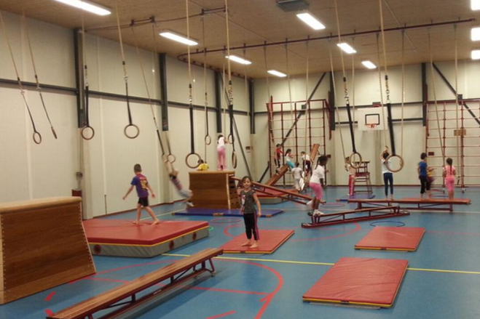
Wij zijn trots dat de Daltonontwikkeling ook tijdens de gymlessen zicht- en voelbaar is.
We zien dat de leerlingen het leuk vinden om op eigen niveau te werken en met eigen initiatieven te mogen komen. Daardoor ontwikkelt ieder kind zich en worden ook de bewegingsonderwijsdoelen behaald.
5. Dalton-ontwikkelplan 2014-2019
Schooljaar | Actieplan | Doel | Kernwaarde
2014-2015 | Samenstellen van leerlingenraad | Leerlingen betrekken bij de ontwikkeling van de school | Zelfstandigheid Verantwoordelijkheid  Samenwerken  Effectiviteit en doelmatigheid  Borging
 | Meervoudige intelligentie | Oriëntatie op meervoudige intelligentie | Zelfstandigheid Verantwoordelijkheid
 | Reflecteren verdiepen | Leerlingen bewust maken van eigen handelen | Reflecteren  Borging
 | Rapport aanpassen | Oriëntatie op een nieuw rapport vanuit Daltonvisie | Zelfstandigheid  Verantwoordelijkheid  Samenwerken  Effectiviteit en doelmatigheid  Borging
 | Intervisiebijeenkomsten door leerkrachten | Leren van en met elkaar | Samenwerken  Effectiviteit en doelmatigheid
 | Eerste Visitatie NDV 27-01-2015 | Certificaat Daltonschool verkrijgen | Verantwoordelijkheid  Zelfstandigheid  Samenwerken  Reflecteren  Effectiviteit en doelmatigheid  Borging
2015-2016  2015-2016 | Werken met meervoudige intelligenties | Introduceren en implementeren | Verantwoordelijkheid  Zelfstandigheid  Samenwerken  Effectiviteit en doelmatigheid  Borgen
 | Aanbevelingen aanscherpen n.a.v. visitatie | Plan van aanpak opstellen | Borging
 | Scholing pedagogisch medewerkers | Deskundigheid bevorderen en routines verkennen | Effectiviteit en doelmatigheid  Samenwerken
 | Differentiatie op leerlingniveau aanbrengen in de taakbrief | Onderwijs op maat aanbieden | Borging  Zelfstandigheid  Effectiviteit en doelmatigheid
 | Rapport aanpassen | Introduceren en implementeren nieuwe rapport volgens visie van Dalton | Borging  Reflecteren/evalueren
2016-2017 | Maatjeswerk verdiepen | Samenwerken versterken en leerlijn ontwikkelen | Samenwerken  Zelfstandigheid
 | Werkplekken beschrijven | Afstemming in afspraken over  omgaan met werkplekken buiten de klas | Borging  Effectiviteit en doelmatigheid
2017-2018 | Organiseren van een regio NDV-bijeenkomst op ons IKC | Expertise delen, uitwisselen en kennismaken | Borging  Samenwerken  Reflecteren
2018-2019 | Tweede visitatie NDV | Versterken van goed Daltononderwijs | Verantwoordelijkheid  Zelfstandigheid  Samenwerken  Reflecteren  Effectiviteit en doelmatigheid  Borging

Bijlagen:

Taakbrief groep 1
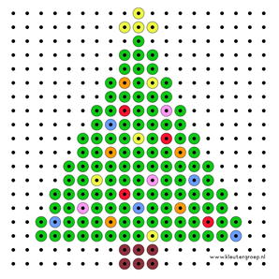
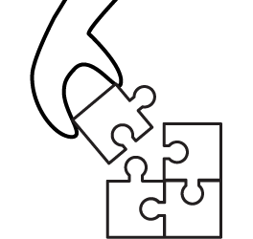

Taakbrief groep 2
Taakbrief groep 3
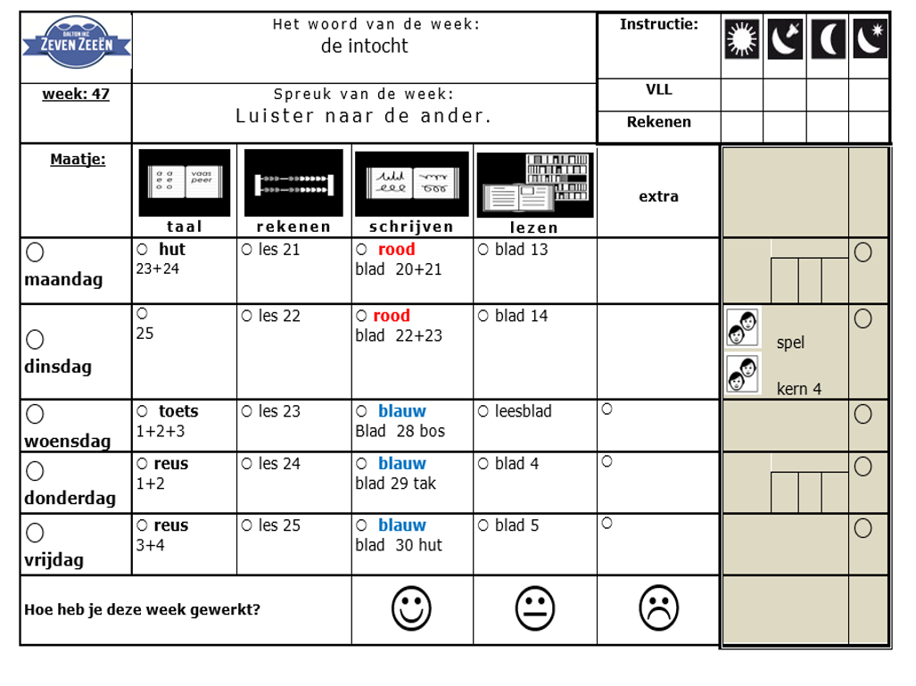
Taakbrief groep 4  Week 47 | Instructie: |  |  |  |  |  | Instructie-dag |  | Volgorde |  | Mijn werk is af
 | Woordenschat
Woord van de week:  de roest  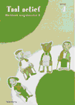(de roodbruine kleur op ijzer) | Rekenen
 | Spelling
 | VTL (technisch lezen)
 | Taal
^{Spelling “schrijven”} | Thema 4
 | Les 1 Ik leer rijmwoorden maken met -ng |  |  |  |  |  | Ma
 | Les 2 Ik leer woorden die eindigen op -nk |  |  |  |  |  | Woe
Woordenschat | Thema 4.1 Ik leer uitleggen waar iets is. |  |  |  |  |  | Ma
 | Thema 4.2 Ik leer de verschillen tussen vraag + antwoord |  |  |  |  |  | Do
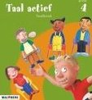  Taal | Thema 4.1 + 4.2 Ankerverhaal + waarom ? vragen |  |  |  |  |  | Ma
 | Thema 4.3 Ik leer woorden hakken en plakken |  |  |  |  |  | Di
 | Thema 4.4 Ik geef het woord een goede plek |  |  |  |  |  | Woe
 | Thema 4.5 Ik maak met woorden een zin |  |  |  |  |  | Do
 | Thema 4.6 Vragen stellen en beantwoorden |  |  |  |  |  | Vrij
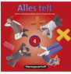Rekenen | boek | Les 21/22 ik leer over tientallen en eenheden |  |  |  |  | Ma
 | werkschrift | Les 21/22 |  |  |  |  | Di
 | boek | Les 23/24 ik leer dat 1 meter 100 centimeter is |  |  |  |  | Woe
 | werkschrift | Les 23/24 |  |  |  |  | Do
 | werkschrift | Les 25 |  |  |  |  | Vrij
 | HOOFDREKENEN | + & - sommen tot de 100 |  |  |  |  | dagelijks
Schrijven | Blz. 18 | Ik leer de lusletters P & p |  |  |  |  | Di
 | Blz. 19 | Ik leer de lusletters R + r |  |  |  |  | Vrij
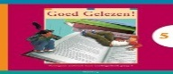  Goed gelezen | Leesboek | Les 2 Ik lees woorden met korte en lange klanken |  |  |  |  | Ma
 | Werkboek | Les 2 Ik lees en schrijf woorden met korte en lange klanken |  |  |  |  | Woe
Lezen | Ot en Sien voorlezen + bieb boek |  |  |  |  |  | Ma
 | Ot en Sien voorlezen + bieb boek |  |  |  |  |  | Di
 | Niveau lezen |  |  |  |  |  | Woe
 | Ot en Sien voorlezen + bieb boek |  |  |  |  |  | Do
 | Ot en Sien voorlezen + bieb boek |  |  |  |  |  | Vrij
Muziek/Bevo | Liedje: “Iedereen heeft talent” |  |  |  |  |  | Ma
 | Sinterklaas tekening |  |  |  |  |  | Do
Wijzer | Thema 3 les 3 Van oud naar nieuw – recyclen |  |  |  |  |  | Di
 | Thema 3 les 4 In andere landen |  |  |  |  |  | Vrij
Maatje(s): | Spreuk van de week:  “We leren van elkaars verschillen”
Reflectie | Hoe heb je gewerkt deze week?

Taakbrief groep 5a  Week 49 | Instructie: |  |  |  |  |  | Instructie-dag |  | Volgorde |  | Mijn werk is af
 | Woordenschat
Woord van de week: | Rekenen
 | Spelling
 | VTL (technisch lezen)
 | Taal
^{Spelling} | Controledictee thema 4 |  |  |  |  |  | Ma
 |  |  |  |  |  |  | vrij
 | Bakkaart
Woordenschat | Les 1: het lichaam |  |  |  |  |  | Di
 | Les 2 : zorgen voor elkaar |  |  |  |  |  | Do
Taal | Les 3 |  |  |  |  |  | Ma
 | Les 4 |  |  |  |  |  | Di
 | Les 5 |  |  |  |  |  | Woe
 | Les 6 |  |  |  |  |  | Do
 |  |  |  |  |  |  | Vrij
Rekenen | Les 23 blz 66 | Wegen, gewichten, grammen/kg |  |  |  |  | Ma
 | Les 24 blz 67 | Grammen/ kilogrammen |  |  |  |  | Di
 | Verh.sommen |  |  |  |  |  | Woe
 | Les 25 | Herhaling blok |  |  |  |  | Do
 |  |  |  |  |  |  | Vrij
 | Extra | Keersommen, sommen tot 100. |  |  |  |  | dagelijks
Schrijven | Blz 22 |  |  |  |  |  | ma
 |  |  |  |  |  |  | Vrij
Goed gelezen  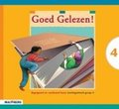 | VTL boek | Les 3.4: een niet onaardig verhaal |  |  |  |  | Ma
 | VTL werkschrift | Les 3.4 werkschrift maken |  |  |  |  | Do
 | BSL voorinstr. |  |  |  |  |  | Ma
 | BSL directe instr. |  |  |  |  |  | Vrij
Lezen | Avi-lezen |  |  |  |  |  | woe
 | Avi-lezen |  |  |  |  |  | Do
 | Ralfi-lezen: Rana, Hajar, Karim, Doha
 | Ralfi-lezen: Mustafa, Zeinab, Sarah
 | Ralfi-lezen: Wail, Rayan, Amir
Muziek/Bevo | Liedje: tulpen uit Amsterdam |  |  |  |  |  | Ma
 | Bevo: Sint afmaken |  |  |  |  |  | Do
Wijzer | Aardrijkskunde: 3 kieswijzer+herhaling |  |  |  |  |  | Ma
 | Nat/tech: themales+herhaling |  |  |  |  |  | Woe
 | Geschiedenis: |  |  |  |  |  | Vrij
Maatje(s): | Spreuk van de week:  “We leren van elkaars verschillen”
Reflectie | Hoe heb je gewerkt deze week?

Taakbrief  Groep  5b | Spreuk van de week:  Van de hak op de tak springen. | Instructie:
 |  | Taal
 |  | Rekenen
 |  | Spelling
 |  | Woordenschat
 |  | Goed Gelezen
Maatje: | Het woord van de week:  naastenliefde | Instructie  (dag) | Planning  (dag) | 1 /2/Allen |  |  | Gemeten tijd |  | Hoeveel foutjes? |  | Af/nakijken
Week:47
17 t/m 21 november
Spelling | Blok 3 les 5  Ik leer woorden met ng en nk correct schrijven. | di |  | 1
 | Blok 3 les 6  Ik leer woorden met ch of cht en de stomme e correct schrijven. | do |  | 1
 | Controledictee blok 3 | vr |  | 1
Taal | Blok 3 les 5  Ik oefen met het invullen van voorzetsels in een zin. | ma |  | 1
 | Blok 3 les 7  Ik kan aangeven waar samengestelde woorden uit bestaat. | woe |  | 1
 | Blok 3 les 8  Ik oefen met het schrijven van inleiding – kern – slot. | do |  | 1
 | Blok 3 les 9  Ik oefen met het maken van tegenstellingen. | vr |  | 1
WS | Blok 3 les 1 | ma |  | A
 | Blok 3 les 2 | do |  | A
 | Blok 3 les 3 | vr |  | A
Rekenen | Blok 2 les 21 en 22  Ik oefen met het schrijven van getallen tot 1000. | ma  di |  | 1
 | Blok 2 les 23 en 24  Ik reken met gewichten en de gewichtsmaten gram en kilogram. | woe  do |  | 1
 | Blok 2 les 25  Ik herhaal de getallen tot 1000, getallen samenstellen en getallen splitsen. | vr |  | 2
BSL | Thema 3 les 3 | di |  | 1
 | Nieuwsbegrip | do |  | A
VTL (technisch) | Thema 3 les 2 | di |  | A
 | Woordrijtjes | do |  | A
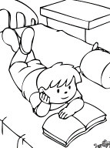  Lezen | Leesboek |  |  | 1 |  |  | 15
 | Leesboek |  |  | 1 |  |  | 15
 | Stripboek |  |  | 1 |  |  | 15
 | Stripboek |  |  | 1 |  |  | 15
Schrijven | Bladzijde 15 heel netjes | ma |  | 1 |  |  | 25
Aardrijkskunde | Blok 3 les 3  Ik leer wie de stad bestuurt. | ma
Natuur & Techniek | Blok 2 samenvatten  Dit blok ging over elektriciteit. | di
Geschiedenis | Blok 2 toets | woe
Extra opdrachten | Ambrasoft 2 keer 15 minuten
 | Werkstuk hoofdstuk 3
 | Managers van de week: Anass en Vasilia

Taakbrief  Groep  6b | Spreuk van de week:  Van de hak op de tak springen. | Instructie:
 |  | Taal
 |  | Rekenen
 |  | Spelling
 |  | Woordenschat
 |  | Goed Gelezen
Maatje: | Het woord van de week:  naastenliefde | Instructie  (dag) | Planning  (dag) | 1 /2/Allen |  |  | Gemeten tijd |  | Hoeveel foutjes? |  | Af/nakijken
Week:48
17 t/m 21 november
Spelling | Blok 3 les 5  Ik leer woorden schrijven met de –c- die klinkt als s of k correct schrijven. | di |  | 1
 | Blok 3 les 6  Ik leer woorden met de stomme e correct schrijven. | do |  | 1
 | Controledictee blok 3 | vr |  | 1
Taal | Blok 3 les 5  Ik leer de woorden van een zin in de goede volgorde zetten. | ma |  | 1
 | Blok 3 les 7  Ik leer een persoonsvorm en een voltooid deelwoord in één zin gebruiken. | woe |  | 1
 | Blok 3 les 8  Ik leer een verhaal in delen te verdelen. | do |  | 1
 | Blok 3 les 9  Ik leer verkleinwoorden die eindigen op –nkje. | vr |  | 1
WS | Blok 3 les 1 | ma |  | A
 | Blok 3 les 2 | do |  | A
 | Blok 3 les 3 | vr |  | A
Rekenen | Blok 2 les 21 en 22  Ik leer cijferen en oefen met handig rekenen. | ma  di |  | 1
 | Blok 2 les 23 en 24  Ik oefen met geldrekenen en schatten. | woe  do |  | 1
 | Blok 2 les 25  Ik herhaal geldrekenen, handig rekenen, delen en aanvullen. | vr |  | 2
BSL | Thema 3 les 2 | di |  | 1
 | Nieuwsbegrip | do |  | A
VTL (technisch) | Thema 3 les 2 | di |  | A
 | Woordrijtjes | do |  | A
Lezen | Leesboek |  |  | 1 |  |  | 15
 | Leesboek |  |  | 1 |  |  | 15
 | Stripboek |  |  | 1 |  |  | 15
 | Stripboek |  |  | 1 |  |  | 15
Schrijven | Bladzijde 15 heel netjes | ma |  | 1 |  |  | 25
Aardrijkskunde | Blok 3 les 3  Ik leer hoe de IJstijd Nederland heeft gevormd. | ma
Natuur & Techniek | Blok 2 samenvatten  Dit blok ging over stevige constructies. | di |  | 2
Geschiedenis | Blok 2 toets | woe |  | 1
Extra opdrachten | Ambrasoft 2 keer 15 minuten
 | Werkstuk hoofdstuk 3
 | Managers van de week: Anass en Vasilia

Taakbrief  6a | Spreuk van de week:  Snel op je tenen getrapt zijn!! | Instructie:
 |  | Taal
 |  | Rekenen
 |  | Spelling
 |  | Woordenschat
 |  | Goed Gelezen
Maatje: | Het woord van de week:  Eventueel! | Instructie  (dag) | Planning  (dag) | 1 /2/Allen |  |  | Gemeten tijd |  | Hoeveel foutjes? |  | Af/nakijken
Week:47
17 t/m 21 november
Spelling | Thema 4 een Z in het midden | ma |  | 1
 | Thema 4 ont- vooraan | di |  | 1
 | Thema 4 woorden met on- en –ig. | vr |  | 1
Taal | Thema 4 Gesprek | ma |  | a
 | Thema 4 les 1 en 2 Dagboek van Chris | di |  | 1
 | Thema 4 les 3 persoonsvorm in verledentijd | do |  | 1
 | Thema 4 les 4 Kopieerblad lege flessen | vr |  | 1
WS | Thema 4 les 1 Arabische les | ma |  | 2
 | Thema 4 les 2 Taal is overal | di |  | 2
Rekenen | Blok 2.19 grafieken  Blok 2.20 herhaling | ma  di |  | 1
 | Blok 2.21 rekenen tot 10.000  Blok 2.22 allerlei | woe  do |  | 1
 | Blok 2.23 kassasommen | vr |  | 1
BSL | Goed Gelezen blok 2.5 Stap uit je boek | woe |  | 1
 | Bakkaart blok 2 niveau | do |  | 1
VTL (technisch) | Leesboek blok 2 les 4 Stap uit je boek | ma |  | a
 | Werkschrift blok 2 les 4 | ma |  | s
Lezen | Biebboek elke dag | ma |  | 1 |  |  | 15
 | Biebboek elke dag | di |  | 1 |  |  | 15
 | Biebboek elke dag | do |  | 1 |  |  | 15
 | Biebboek elke dag | vrij |  | 1 |  |  | 15
Schrijven | Bladzijde 13 heel netjes  Extra oefeningen uit schrift 5a | woe |  | 1 |  |  | 25
Aardrijkskunde | Wijzer door de wereld 3.4 ontstaan Nederland | di |  | s
Natuurkunde | Wijzer door de natuur 3.1 Waar leven dieren | do |  | 2
Geschiedenis | Wijzer door de tijd 3.1 Iedereen op de been | vr |  | 2
Verkeer | Verkeer boekje 3 invullen | m-v |  | s
 | Keuzekast activiteit / werkje |  |  | 2 |  |  | 20
 | Junior informatieboekje |  |  | 2
 | Computer spelling, woordenschat en Goed Gelezen. Telkens 15 minuten aftekenen. |  |  | 1
 | Managers van de week: Betul en Alpha
groep  7 | Spreuk van de week:  “Zoals het klokje thuis tikt, tikt het nergens” | Instructie:
 |  | Rekenen
Naam: |  | Taal
 |  | Spelling
Maatje: |  | Woordenschat
 |  | BSL
Week: 46  10 november t/m  14 november | Woord van de week:  Ondervinden | Instructiedag | Planning  (dag + volgorde) | 1 /2/Allen |  | Geschatte tijd |  | Gemeten tijd |  | Hoeveel foutjes? | Af/nakijken
Spelling | Thema 3 les 2  Klankvaste en klankveranderende werkwoorden met de ik-vorm op d in de tegenwoordige tijd correct schrijven | Ma |  | 1
 | WW spelling | Di
 | Bakkaart | Wo |  | 1
Taal  Thema 2  Start thema 3 | Taalboek les 2  Luisteren naar meningen en meningen geven | Ma |  |  | 1
 | Taalboek les 3  Ik kan woorden met een trema schrijven | Di |  | 1
 | Taalboek les 4  Persoonsvormen met klankveranderende werkwoorden in een andere tijd zetten | Wo |  | 1
 | Doelen herhalen | Do |  | A
 | Taalboek les 5  Deel-geheelrelaties leggen | Vrij |  | 1
BSL  Thema 2 | thema 2
 | Toets thema 2  Bakkaart | Di
Rekenen  Blok 2 | Alles Telt
 | WS/MS les13 en 14  Verkenning van kubieke meter | Ma |  | 1
 | Boek les 15 |  |  | 1
 | Boek les 16 en 17  Betekenis van verschillende kommagetallen | Wo |  | 1
 | WS/Ms les 16 en 17 | Do |  | 1
 | Afmaken | Vrij
 | Hoofdrekenen/redactiesommen
Lezen | Boek |  |  | A
 | Boek |  |  | A
 | Voorleeswedstrijd
 | Junior info lezen, maken en nakijken!!!!!!!!!!!!! |  |  | A
Informatie | Informatieverwerking 2 blz.
Schrijven | 1 blz |  |  | A
Wereldoriëntatie  Thema 2 | Wijzer door de tijd Toets | Ma |  | A
 | Wijzer door de natuur les 4 | WO |  | 2
 | Wijzer door de wereld les 4 | Vrij |  | 2
Woordenschat | Thema 2, les 6 | Ma |  | 1
 | MWIDW Cluster | Wo/Do |  | A
Extra | Engels kwartet maken | Ma- |  | 2

8A | Spreuk v.d. week  “de splinter in andermans oog wel zien, maar niet de balk in eigen ogen” | Instructie:
 |  | Rekenen
 |  | Taal
 |  | Spelling
Maatje: |  | Woordenschat
 |  | BSL
Week 50:  8 dec.-12 dec. | Woord van de week:  “bestuiven”  [ervoor zorgen dat stuifmeel op de stampers komt] | Instructiedag |  | Planning  (dag + volgorde) | 1 /2 /Allen |  |  |  | Geschatte tijd |  | Gemeten tijd |  | Hoeveel foutjes? |  | Af/nakijken
Spelling  Thema 5 | Les 4  Ik kan het volt.deelw. en de gebiedende wijs van sterke ww. | Ma |  | Ma | A
 | ww.categorie les 5.2 |  |  | Di | 1
 | Bakkaarten [kopieerbladen] |  |  | Don | 1
Taal  Thema 5 | Les 3  Ik kan zinnen van directe rede omzetten naar indirecte rede en omgekeerd | Ma |  |  | 1
 | Les 4  Ik kan van plaatsnamen tot bijv.naamw. maken | Ma |  |  | 2
 | Ik kan juiste de meervoudsvormen met –en en –n schrijven | Di |  |  | 2
 | Extra les R3 blz 52 |  |  | Vrij | 2
Woordenschat  Thema 5 | Les 5.1 | Di |  | Di | 2
 | Toets 3 |  |  | Vrij | 1
Bsl  Blok 4 | Les 4.1 | Don |  | Don | 2
 | BSL extra [cito] | Vrij |  |  | A
Rekenen  Blok 3 | Les6/7 lb. + Hr.;  Ik kan breuken met elkaar verm. | Ma |  |  | M
 | Les 6/7 wb.+ Hr. |  |  | Di | 1
 | Les 8/9 lb. + Hr.  Ik kan bevolkingsdichtheid per km² berekenen | Woe |  | Woe | M
 | WIG blz 14 en 16 + Hr. |  |  | Don | M
 | WIG blz 17 en 18.+ Hr. |  |  | Vrij | M
lezen | Boek |  |  |  | 1 |  |  |  |  |  | 20
 | Boek |  |  |  | 1 |  |  |  |  |  | 20
 | Boek |  |  |  | 1 |  |  |  |  |  | 20
 | Boek |  |  |  | 1 |  |  |  |  |  | 20
Info. Verw. | les 5 en 6 |  |  |  | 2
Wereld oriëntatie  Blok 3 | Gesch. les 3.4; Ik weet over propaganda en leugens | Di |  |  | 2
 | Aardrijkskundetoets eenheid 3 | Don |  |  | 2
 | Nat.+ techn. les 3.3; Ik weet dat planten ook kinderen krijgen | Vrij |  |  | 2
Engels | Toets woorden B | Ma
EXTRA | Verdiepingsstof : …

Reflectieformulier groep 5/6 t/m 8
Doel van de week: | Ik ga werken aan:  omdat:  Dit kan ik aan het eind van de week:  Daar heb ik dit bij nodig:
Hoe ging het deze week?
Kleur de smiley die het beste past bij jouw gevoel over het behalen van je doel.
Schrijf op wat er goed ging en wat nog beter kan.
Heb je al een idee waar je volgende
week aan gaat werken?

Voorbeelden van handelingswijzers: